No dia 29 de abril 2019 será inaugurada a exposição de fotografia científica “Aos Olhos do CCMAR” no Mar Shopping Algarve. Esta exposição resulta da 4ª Edição do concurso de fotografia científica que dá a conhecer o trabalho dos cientistas do Centro de Ciências do Mar do Algarve (CCMAR).

Para mais informações, contacte: Rita Costa Abecasis
arabecasis@ualg.pt
+351 289 800 051 | +351 917404037

Exposição ‘Aos Olhos do CCMAR’ inaugura no Mar Shopping Algarve
A exposição é um convite a conhecer mais sobre a investigação que se faz num centro na vanguarda da ciência a nível internacional. Nesta edição, a seleção das melhores histórias e dos mais belos cenários e fenómenos científicos levam-nos numa viagem pelas Ilhas Falkland, Antártida, Ria Formosa, ou costa de Angola, e oferecem a oportunidade de embarcar numa traineira de pesca, ou espreitar pelo microscópio, na descoberta dos caminhos que os cientistas do CCMAR percorreram em busca do conhecimento.

O concurso reuniu 50 fotografias capturadas por investigadores do CCMAR, as quais foram avaliadas por júris independentes compostos pelos alunos da turma do 12.º ano da disciplina de Multimédia da Escola Secundária Tomás Cabreira e pelo fotógrafo profissional Ricardo Bernardo. Houve ainda uma votação por parte do público através das redes sociais do CCMAR.

“Aos Olhos do CCMAR” é uma iniciativa que conta com o apoio da Fundação para a Ciência e Tecnologia, do restaurante Tertúlia Algarvia e dos Hotéis Real.

A entrada é gratuita, e a exposição pode ser visitada todos os dias no piso 0 do MAR Shopping Algarve.

Faro, 22 de Abril de 2018

NOTA: o CCMAR – Centro de Ciências do Mar – é uma entidade privada sem fins lucrativos que tem a Universidade do Algarve como parceiro estratégico. Mais informações em www.ccmar.ualg.pt

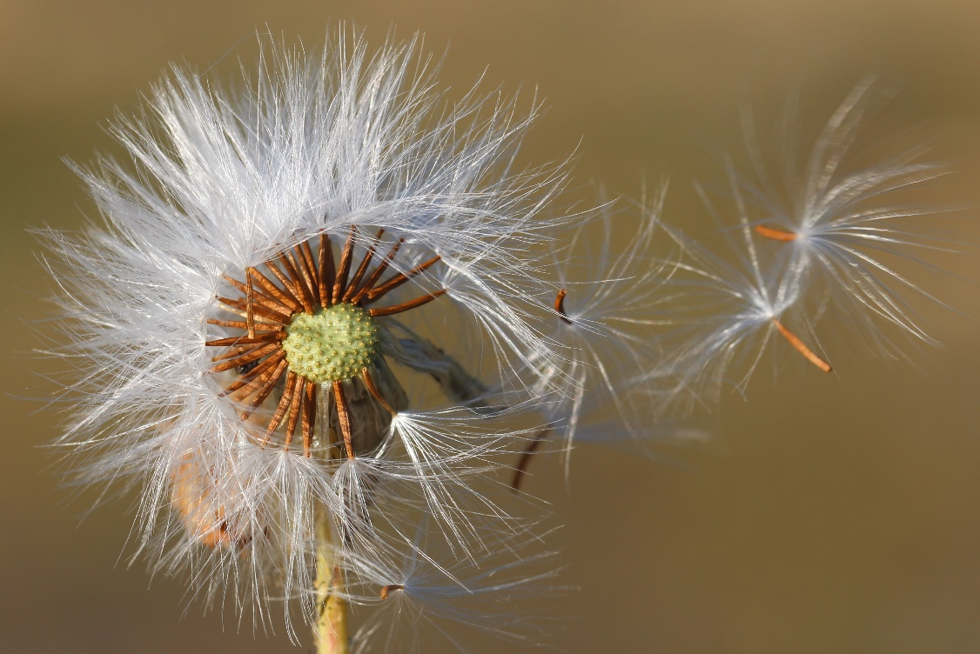
Foto 1. Primeiro prémio – João Neiva, “Gone with the Wind”

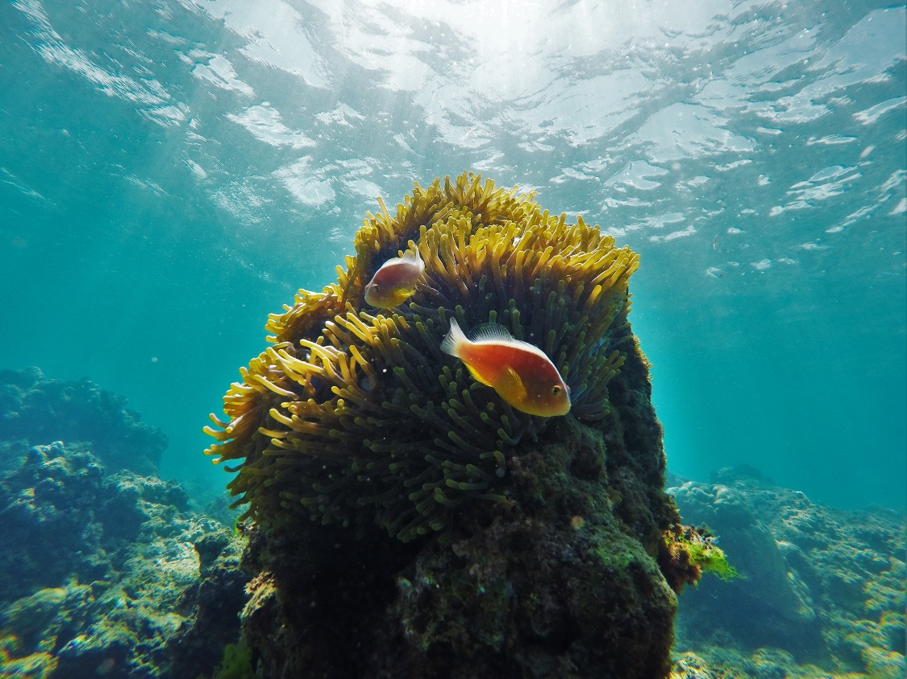
Foto 2. Segundo prémio – Luca Antoni, “Sunbathing in the yard”

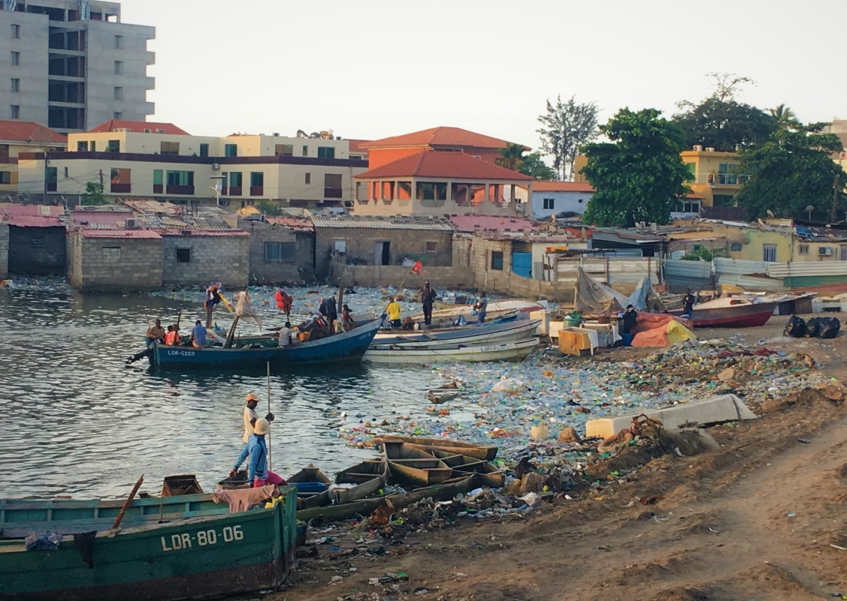
Foto 3. Terceiro prémio - Vânia Baptista, “A vida no lixo”
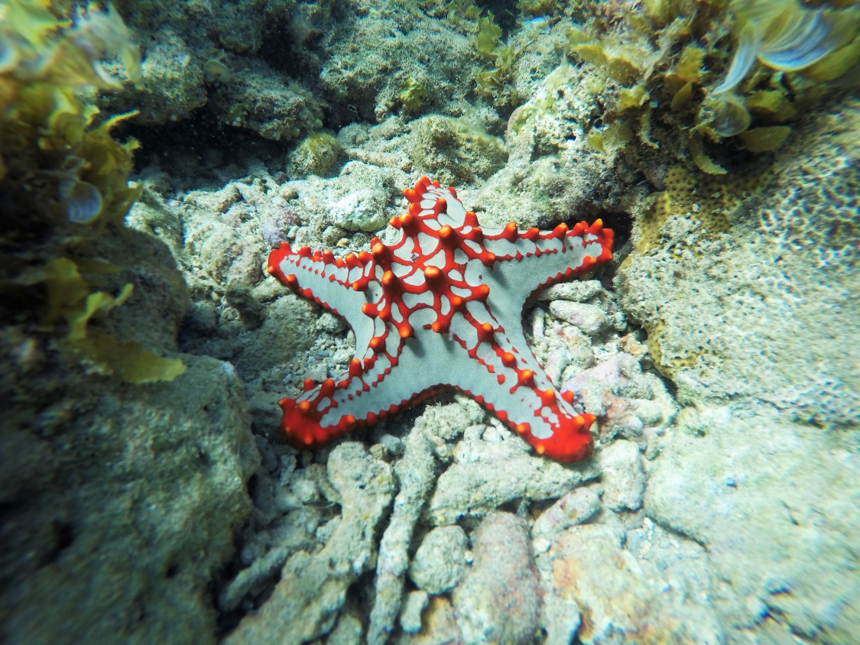
Foto 4. ‘People’s choice’ - Luca Antoni, “A bright star in a struggling sea”

